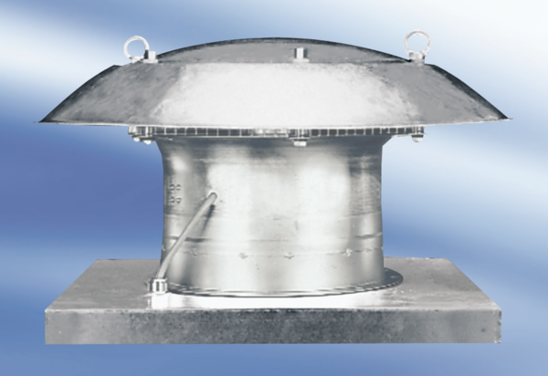Axiální střešní ventilátor DZD 35/4 A-ExObsah dodávky: 1 kusSortiment: C
Typové číslo: 0087.0771Výrobce: MAICO

